西南交通大学2025年大学生寒假“返家乡”社会实践活动实践日志
实践开展日期 | 活动内容 | 活动照片 | 安全情况
2025年X月X日 | 实践队在XX地点以XX形式开展了XX活动，完成了XX实践任务 | 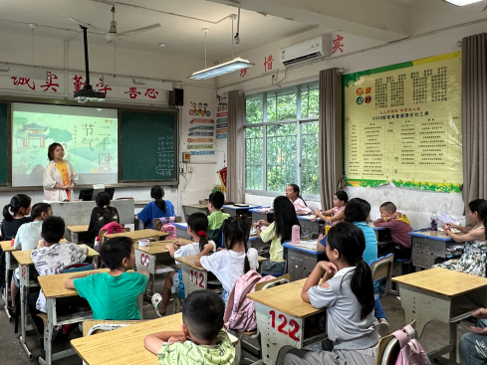 | 无安全问题发生

